

UNIVERSIDAD EAN
Dirección de Comunicaciones
INFORME DE PRESENCIA Y DESEMPEÑO
AUDIENCIAS DE CANALES DIGITALES Y
REDES SOCIALES
2020 – 2025

Proceso de Autoevaluación Institucional con fines de Acreditación en Alta Calidad
Consejo Nacional de Acreditación – CNA | Ministerio de Educación Nacional de Colombia

Elaborado por: Coordinación de Content - Comunicaciones

1. Presentación
El presente informe, consolida la información sobre la presencia institucional de la Universidad Ean en los principales canales digitales y redes sociales durante el período 2020–2025. Este documento ha sido elaborado en el marco del Proceso de Autoevaluación Institucional con fines de Acreditación en Alta Calidad ante el Consejo Nacional de Acreditación (CNA), en respuesta a las evidencias requeridas para los factores y características asignados a la Dirección de Comunicaciones.
El informe integra cifras consolidadas de audiencia, indicadores de alcance, engagement, posicionamiento y reputación institucional en medios orgánicos, así como métricas de desempeño comunicacional para el conjunto de plataformas activas: Facebook, Instagram, YouTube, TikTok y LinkedIn.
Nota metodológica: La disponibilidad de datos históricos varía por plataforma, en función de los períodos de exportación permitidos por cada herramienta nativa de analítica. Los datos provienen exclusivamente de fuentes primarias (Meta Business Suite, YouTube Studio, TikTok Creator Studio, LinkedIn Analytics). Las series se presentan con el máximo período disponible por canal.

2. Contexto Estratégico y Alcance de la Comunicación Digital
La Universidad Ean ha desarrollado una estrategia de comunicación digital orientada al fortalecimiento de su posicionamiento institucional, la visibilidad de su oferta académica y la construcción de comunidades activas de conocimiento. A través de sus canales oficiales, la institución mantiene presencia en cinco plataformas digitales de amplio alcance nacional e internacional, atendiendo a públicos diferenciados: aspirantes, estudiantes activos, egresados, docentes, empresas y la comunidad académica en general.
La gestión de estos canales responde a los lineamientos del Plan Estratégico de Comunicaciones institucional, articulado con el Proyecto Educativo Institucional (PEI) y los principios de transparencia, innovación y pertinencia que orientan la misión de la Universidad Ean. El crecimiento sostenido de las audiencias digitales constituye un indicador de la proyección social de la institución y de su capacidad de conexión con los entornos donde ejerce influencia formativa.

3. Resumen Ejecutivo de Indicadores por Plataforma
A continuación, se presenta el consolidado de los indicadores más representativos por canal digital para el período disponible por plataforma. El detalle completo de series históricas se encuentra en la siguiente ruta:
METRICAS_CANALES DIGITALES

El consolidado completo por cada red social lo pueden encontrar en la siguiente ruta:
EAN_Indicadores_Digitales_2021-2025_v2.xlsx
Red Social | Período Disponible | Indicador Destacado | Cifra Clave
Facebook | 2023–2025 | Clics en enlace (2025) | 1.363.349
Instagram | 2024–2025 | Alcance acumulado (2025) | 52.862.314
YouTube | 2021–2025 | Total horas reproducción | 259.182 h
TikTok | mar. 2025 – mar. 2026 | Vistas de video | 182.535.945
LinkedIn | ene. 2025 – dic. 2025 | Impresiones orgánicas | 2.331.296
* N/D: No disponible para ese período en la plataforma correspondiente.

4. Facebook – Análisis de Desempeño 2023–2025

4.1 Descripción del canal
Facebook constituye el canal digital de mayor tráfico de referencia para la Universidad Ean. La página institucional @UniversidadEanColombia concentra la estrategia de publicación de contenido informativo, académico y de comunidad, con especial énfasis en la generación de clics hacia el sitio web institucional y los portales de inscripción. La plataforma es gestionada a través de Meta Business Suite, herramienta desde la cual se extraen los datos reportados en este informe.
Canal oficial: https://www.facebook.com/UniversidadEanColombia

4.2 Indicadores de desempeño
Indicador | 2023 | 2024 | 2025
Seguidores nuevos | 4.995 | 10.588 | 8.694
Clics en enlace | 1.251.928 | 1.315.005 | 1.363.349
Interacciones con contenido | N/D | 165.426 | 221.317
Visualizaciones | N/D | N/D | 787.201.695
Visitas al perfil | N/D | N/D | 409.785
Fuente: Meta Business Suite – Exportación directa de la plataforma | N/D: Dato no disponible para el período.

4.3 Análisis e interpretación
Seguidores: La base de seguidores nuevos mostró un crecimiento significativo entre 2023 y 2024, con un incremento de 4.995 a 10.588 nuevos seguidores (variación del +112 %), lo que refleja el impacto de las campañas de visibilidad implementadas durante ese período. En 2025, la cifra de 8.694 nuevos seguidores se mantiene en niveles superiores a 2023, consolidando una comunidad activa en crecimiento.
Clics en enlace: El tráfico generado desde Facebook hacia plataformas externas muestra una tendencia positiva sostenida: 1.251.928 clics en 2023, 1.315.005 en 2024 y 1.363.349 en 2025, para un crecimiento acumulado del +8,9 % en el trienio. Este indicador evidencia la capacidad de Facebook como canal de conversión hacia la web institucional y los portales de inscripción.
Interacciones: Las interacciones con el contenido crecieron de 165.426 en 2024 a 221.317 en 2025, un incremento del +33,8 %, reflejando mayor resonancia del contenido publicado entre las audiencias seguidoras de la cuenta.
Visualizaciones: En 2025 se registraron 787.201.695 visualizaciones de contenido, cifra que incluye reels, videos y publicaciones nativas, evidenciando el alcance masivo de la estrategia de contenido audiovisual en la plataforma.
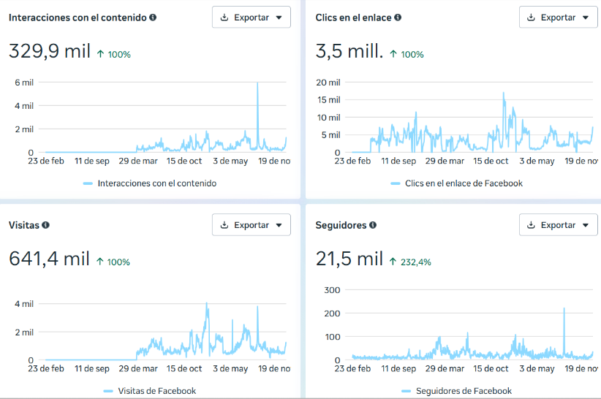

5. Instagram – Análisis de Desempeño 2024–2025

5.1 Descripción del canal
Instagram es el canal institucional de mayor alcance orgánico de la Universidad Ean, con una propuesta visual orientada a la identidad de marca, la vida universitaria, los logros académicos y la generación de contenido de alto valor para los públicos jóvenes. La cuenta @universidad_ean es gestionada de manera integral con Facebook desde Meta Business Suite.
Canal oficial: https://www.instagram.com/universidad_ean/

5.2 Indicadores de desempeño
Indicador | 2024 | 2025
Alcance acumulado (suma diaria) | 31.621.463 | 52.862.314
Clics en enlace al perfil | 120.268 | 221.199
Seguidores nuevos | N/D | 20.886
Visitas al perfil | N/D | 277.605
Fuente: Meta Business Suite – Exportación directa de la plataforma.

5.3 Análisis e interpretación
Alcance orgánico: El alcance acumulado de Instagram registró un crecimiento del +67,2 % entre 2024 y 2025, al pasar de 31.621.463 a 52.862.314 usuarios únicos alcanzados por la sumatoria de impresiones diarias. Este crecimiento sostenido posiciona a Instagram como la plataforma de mayor cobertura orgánica de la institución. Es de aclarar, que la pauta digital aporta directamente ese crecimiento desde el registros orgánico.
Clics en enlace: Los clics hacia el enlace del perfil se incrementaron en un +84,0 %, al pasar de 120.268 en 2024 a 221.199 en 2025, indicando un mayor interés de los usuarios en conocer la oferta académica y los contenidos del sitio web institucional.
Comunidad: En 2025 se registraron 20.886 nuevos seguidores, consolidando una comunidad activa que se vincula con el contenido publicado y proyecta la identidad de la institución hacia públicos ampliados.
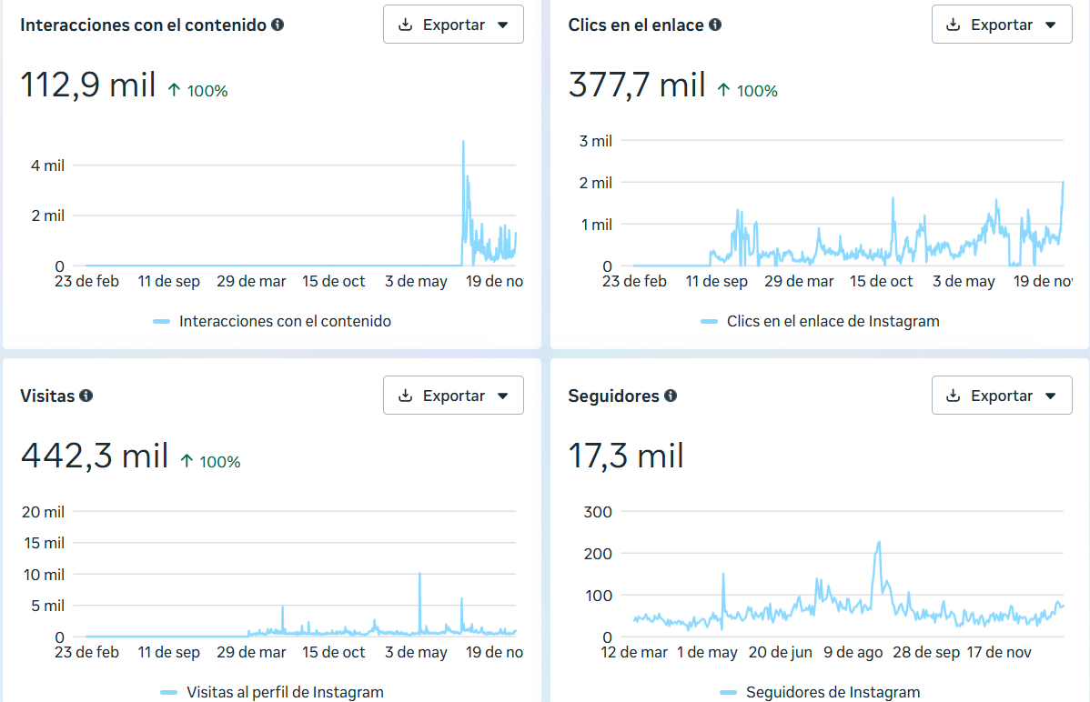

6. YouTube – Series Históricas 2021–2025

6.1 Descripción del canal
El canal de YouTube de la Universidad Ean constituye el repositorio audiovisual institucional más completo, con una producción que abarca conferencias académicas, cátedras abiertas, eventos institucionales, entrevistas con docentes y directivos, y contenido de divulgación sobre programas académicos. Es el único canal para el cual se dispone de serie histórica completa desde 2021.
Canal oficial: https://www.youtube.com/@Universidad_Ean

6.2 Indicadores de desempeño – Horas de reproducción por año
Año | Horas de Reproducción | Observaciones
2021 | 71.597 | Período completo
2022 | 47.569 | Período completo
2023 | 52.882 | Período completo
2024 | 33.616 | Ajuste en mix de contenido
2025 | 53.518 | Recuperación sostenida; 5.699.361 vistas en el año
TOTAL | 259.182 | Período 2021–2025 | Total vistas: 12.352.108
Fuente: YouTube Studio – Exportación directa de la plataforma. Período: 2021-02-11 a 2026-03-10.

6.3 Análisis e interpretación
En el período 2021–2025, el canal acumuló 278.304 horas de reproducción de contenido y 12.352.108 vistas totales, con un promedio de 150 horas diarias de visualización. El año 2021 registró el mayor volumen de reproducción con 71.597 horas, impulsado en parte por el contexto de virtualidad derivado de la pandemia, que incrementó el consumo de contenido educativo en línea.
La tendencia a la baja observada entre 2022 y 2024 responde a la transición hacia formatos más cortos (Shorts y Reels) en el ecosistema digital, así como a cambios en los algoritmos de distribución de contenido largo. Sin embargo, 2025 marcó una recuperación significativa con 53.518 horas de reproducción, impulsada en gran parte por el mes de diciembre (1.470.467 vistas), el más alto del año, que reflejó el impacto de campañas de contenido de fin de año con alta tracción orgánica.
Composición del contenido: Del total de 12.352.108 vistas acumuladas, los videos largos representan el 80,5 % (9.943.041 vistas), los Shorts el 19,4 % (2.390.739 vistas), y las transmisiones en vivo el 0,1 % (18.072 vistas), con una duración promedio de visualización de 2 minutos por sesión en videos regulares.

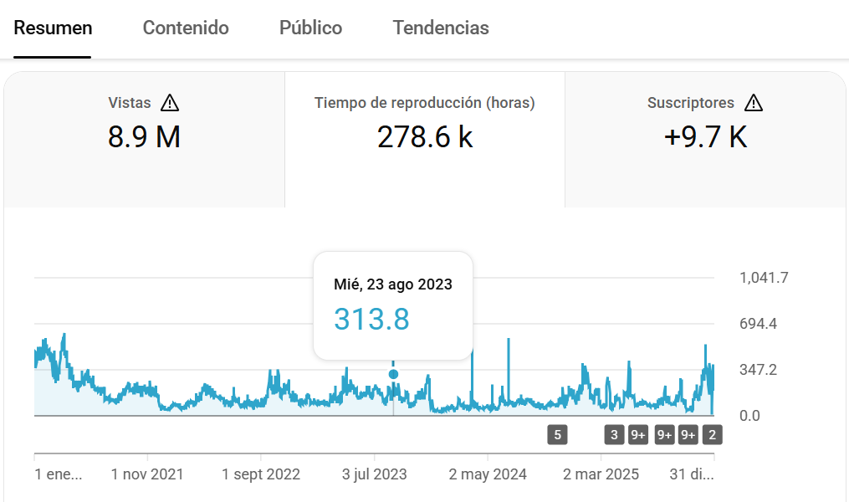

7. TikTok – Indicadores de Desempeño (Marzo 2025 – Marzo 2026)

7.1 Descripción del canal
La cuenta de TikTok de la Universidad Ean, @universidad.ean, representa el canal de mayor alcance viral de la institución, con una estrategia orientada a contenido breve y dinámico para públicos jóvenes. La plataforma ha mostrado un crecimiento exponencial en su alcance desde su activación, posicionándose como el canal con mayor número de reproducciones brutas en el período reportado.
Canal oficial: https://www.tiktok.com/@universidad.ean

7.2 Indicadores de desempeño

Indicador | Total (mar. 2025 – mar. 2026)
Vistas de video | 182.535.945
Me gusta (Likes) | 274.618
Veces compartido | 18.186
Vistas de perfil | 203.684
Comentarios | 3.180
Fuente: TikTok Creator Studio – Exportación directa de la plataforma.

7.3 Análisis e interpretación
TikTok se posiciona como el canal de mayor alcance bruto en el ecosistema digital de la Universidad Ean, con 182.535.945 vistas de video en el período analizado. Los picos de visualización se concentran en el período de marzo a agosto de 2025, con días que superaron los 500.000 reproducciones individuales por jornada.
Engagement: La relación entre vistas y me gusta (likes) refleja una tasa de engagement aproximada del 0,15 %, consistente con los promedios de la categoría educativa en la plataforma. Los 18.186 shares constituyen un indicador relevante de distribución orgánica del contenido más allá de la base de seguidores.
El canal de TikTok complementa la estrategia de marca institucional orientada a aspirantes universitarios y públicos de 18 a 25 años, segmento de alta relevancia para la captación de nuevos estudiantes.

8. LinkedIn – Indicadores de Desempeño 2025 (Año Completo)

8.1 Descripción del canal
La presencia de la Universidad Ean en LinkedIn responde a una estrategia orientada a la comunidad profesional, el relacionamiento con empresas, egresados y la divulgación de investigación aplicada y transferencia de conocimiento. El perfil institucional proyecta la imagen académica y empresarial de la universidad hacia públicos con perfil profesional y directivo.
Canal oficial: https://www.linkedin.com/school/universidadean/

8.2 Indicadores de desempeño

Indicador | Total año 2025 (enero – diciembre)
Impresiones orgánicas | 2.331.296
Clics orgánicos | 304.608
Reacciones totales | 26.885
Tasa de engagement promedio | 14,89 %
Fuente: LinkedIn Analytics – Exportación directa de la plataforma. Período: enero de 2025 – diciembre de 2025 (año completo).

8.3 Análisis e interpretación
Con una tasa de engagement orgánico promedio del 14,89 %, LinkedIn registra la tasa de interacción más alta de todos los canales digitales de la institución para el año 2025, lo que refleja la alta pertinencia del contenido publicado para el perfil profesional de los seguidores.
Este indicador supera ampliamente los benchmarks de la categoría educativa en la plataforma, que típicamente oscilan entre el 3 % y el 7 %. Durante el año 2025 se publicaron 332 piezas de contenido orgánico, generando 2.331.296 impresiones totales, con picos de audiencia especialmente marcados en enero (325.953 impresiones), septiembre (241.508) y octubre (225.722).
Los 304.608 clics orgánicos acumulados durante el año 2025 evidencian el potencial de LinkedIn como canal de referencia hacia el sitio web institucional, particularmente para contenido relacionado con programas de posgrado, investigación, alianzas estratégicas y oferta de valor empresarial.
Las publicaciones de mayor alcance del año incluyeron la divulgación de vacantes docentes y administrativas (57.756 impresiones), el anuncio de la alianza con OpenAI para transformar la educación en Latinoamérica (43.084 impresiones) y el reconocimiento institucional entre las universidades de mayor crecimiento del país (43.000 impresiones).

9. Análisis Consolidado: Alcance, Engagement y Posicionamiento

9.1 Alcance total estimado de la audiencia digital
La sumatoria de audiencias en todos los canales digitales activos posiciona a la Universidad Ean como una institución de educación superior con presencia digital significativa en el ecosistema colombiano. Considerando los indicadores disponibles por plataforma para el año 2025, se estima un alcance agregado que supera los 52 millones de usuarios únicos solo en Instagram, y más de 182 millones de reproducciones de video en TikTok, reflejando la escala de la estrategia de contenido implementada.

9.2 Fortalezas del ecosistema digital institucional
- Facebook consolida el mayor volumen de tráfico de referencia hacia el sitio web institucional, con más de 1,3 millones de clics anuales en 2024 y 2025.
- Instagram lidera el alcance orgánico con un crecimiento del +67,2 % entre 2024 y 2025, posicionándose como el canal de mayor cobertura de audiencias.
- TikTok ha emergido como el canal de mayor alcance viral, acumulando más de 182 millones de visualizaciones, con alto potencial de captación de públicos jóvenes.
- YouTube representa el archivo audiovisual institucional con mayor profundidad histórica, acumulando más de 278.000 horas de reproducción y 12,3 millones de vistas desde 2021.
- LinkedIn registra la tasa de engagement más alta del portafolio (14,89 %), con 2.331.296 impresiones orgánicas en 2025, consolidando la presencia institucional en el segmento profesional y empresarial.

9.3 Posicionamiento e impacto reputacional
La gestión activa de los canales digitales ha contribuido al posicionamiento de la Universidad Ean como una institución innovadora, cercana y pertinente en el contexto de la educación superior colombiana. La consistencia de la identidad visual y el tono comunicativo en todas las plataformas refuerza el reconocimiento de marca institucional y proyecta los valores de emprendimiento, sostenibilidad e internacionalización que definen el perfil diferencial de la Universidad Ean.
El crecimiento sostenido de los indicadores de alcance, interacción y tráfico de referencia, medidos de manera sistemática a través de las herramientas nativas de analítica de cada plataforma, constituye evidencia objetiva del impacto comunicacional de la institución y de la capacidad de la Dirección de Comunicaciones para ejecutar estrategias digitales efectivas, medibles y alineadas con los objetivos institucionales.

10. Recomendaciones y Perspectivas 2026
- Fortalecer la estrategia de contenido en YouTube con producción regular de Shorts para contrarrestar la tendencia de reducción en reproducciones de videos largos.
- Implementar un sistema de reporte trimestral unificado que permita comparar el desempeño entre plataformas con períodos equivalentes.
- Escalar la estrategia de LinkedIn con publicaciones de mayor frecuencia, dado el alto engagement registrado, como canal privilegiado de relacionamiento con empresas y egresados.
- Ampliar el período de exportación histórica de Instagram y TikTok a medida que las plataformas habiliten ventanas de análisis más extensas.
- Incorporar indicadores de conversión (leads generados, inscripciones atribuidas a canales digitales) en los próximos reportes para medir el retorno comunicacional de la estrategia digital.

11. Fuentes y Referencias
Fecha de corte de los datos: Marzo de 2026

Facebook (Meta Business Suite): https://business.facebook.com/latest/insights/results
Exportación de datos de Facebook Insights: seguidores, clics en enlace, interacciones, visualizaciones y visitas de perfil. Períodos disponibles: 2023–2025.

Instagram (Meta Business Suite): https://business.facebook.com/latest/insights/results?platform=Instagram
Exportación de datos de Instagram Insights: alcance, clics en enlace, seguidores, visitas de perfil. Períodos disponibles: 2024–2025.

YouTube (YouTube Studio): https://studio.youtube.com/channel/UC2Ec4P-ELlABAMux46YV_9g/analytics/tab-overview/period-default
Exportación de datos de analítica del canal: horas de reproducción, vistas por tipo de contenido. Serie histórica disponible: 2021–2026 (corte a marzo 2026).

TikTok (TikTok Creator Studio): https://www.tiktok.com/tiktokstudio
Exportación del panel Overview con vistas, likes, comentarios, shares y visitas de perfil. Período disponible: marzo 2025 – marzo 2026.

LinkedIn (LinkedIn Analytics): https://www.linkedin.com/school/58745/admin/analytics/updates/
Exportación de indicadores de publicaciones: impresiones orgánicas, clics, reacciones y tasa de engagement. Período disponible: enero 2025 – diciembre 2025 (año completo). Total publicaciones analizadas: 332.
Archivos de datos adjuntos:
EAN_Indicadores_Digitales_2021-2025_v2.xlsx - Series históricas consolidadas en formato editable.

¡¡¡Gracias!!!

